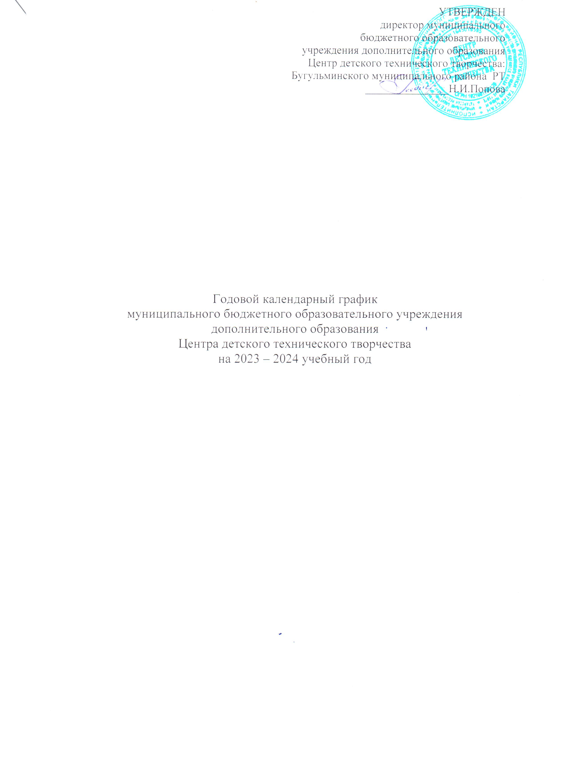

УТВЕРЖДЕН
директор муниципального
бюджетного образовательного учреждения дополнительного образования
Центр детского технического творчества:
Бугульминского муниципального района РТ
_______________Н.И.Попова

Годовой календарный график
муниципального бюджетного образовательного учреждения дополнительного образования
Центра детского технического творчества
на 2023 – 2024 учебный год

1. Начало учебного года: 1.09.2023 г. 2. Окончание учебного года: Учебные занятия заканчиваются:
31.05.2024 г. 3. Продолжительность учебного года: 1. Продолжительность учебного года по объединениям (по годам обучения): 1 г.о.- с 15.09.2023г.-31.05.2024г.; 2 и 3 г.о.- с 1.09.2023г.-31.05.2024г. 2. Продолжительность учебных периодов
Учебные периоды | Объединения по году обучения | Срок начала и окончания полугодия | Количество учебных недель (дней)
I полугодие | 1 г.о.-15.09.-31.12.23г.;  2 и 3 г.о.1.09.-31.12.2023г. | 1.09.2023г.-31.12.2023г. | 17нед.3д.
II полугодие | 1 г.о.-11.01.-31.05.24 г.;  2 и 3 г.о.11.01.-31.05.2024г. | 11.01.2024г-31.05.2024г. | 20.нед.2д.
Итого за учебный год | 37 недель 5 дней

4. Режим работы МБОУ ДО ЦДТТ: Администрация- с 8.00-17.00 (ежедневно) Педагоги ДО- по расписанию Режим работы в каникулярное время. В каникулярное время работа объединений осуществляется в соответствии с образовательными программами и планами организационно-массовой работы

5. Продолжительность занятий: Продолжительность одного учебного занятия 2 академических часа (45 минут) с 15 минутным перерывом. При проведении походов, экскурсий, экспедиций продолжительность занятий может увеличиваться за счет недельной нагрузки

6. Продолжительность перемен: Продолжительность перемен 15 минут

7. Проведение промежуточной аттестации в переводных классах: Промежуточная аттестация проводится в мае для обучающихся объединений реализующих долгосрочные дополнительные общеобразовательные общеразвивающие программы (2,3 года обучения) и не завершивших обучения в данном учебном году.

8. Аттестация по завершению освоения дополнительных общеобразовательных общеразвивающих программ: Аттестация по завершению освоения дополнительных общеобразовательных общеразвивающих программ проводится в мае для обучающихся объединений, завершивших обучение по дополнительным общеобразовательным общеразвивающим программам дополнительного образования.

